Communiqué de presse

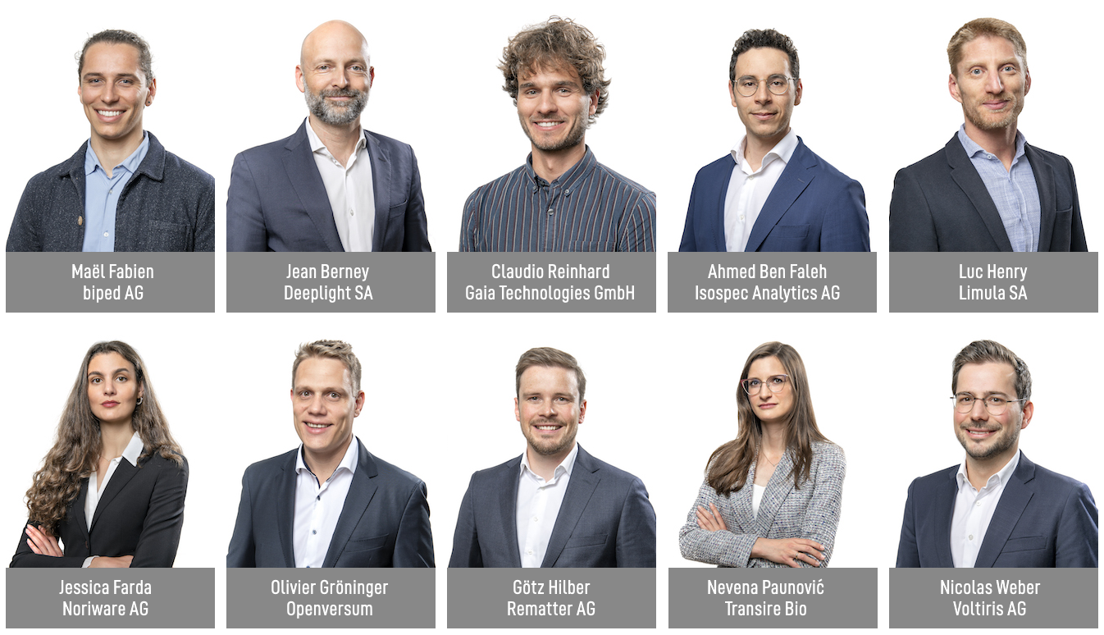

Prix W.A. de Vigier 2023
Accueil des dix candidats encore en lice par Madame Viola Amherd, conseillère fédérale

Soleure, 23 mai 2023. Cette année, lors de la cérémonie de remise des prix qui se tiendra le 20 juin, les invités et les dix start-up encore en lice auront le grand honneur d'être salués par la conseillère fédérale Viola Amherd. À l’issue de son intervention, le jury annoncera jusqu'à cinq lauréats. Chacune des bourses W. A. de Vigier est dotée de CHF 100 000.–.

Hanna Byland, directrice générale de la Fondation W.A. de Vigier, se dit «impressionnée par la manière dont les candidats du Top 10 de cette année ont réussi à concilier un haut niveau d'innovation technique et la sagesse entrepreneuriale d’intégrer dès le départ des processus évolutifs».

En février, le jury a sélectionné son Top 15 parmi plus de 300 projets soumis. Au cours d’un processus d’entretiens, ces 15 CEO ont ensuite présenté leurs idées au Conseil de Fondation, qui a choisi les dix finalistes. Le 20 juin, jusqu’à cinq de ces jeunes entrepreneurs recevront chacun une bourse W.A. de Vigier dotée de CHF 100 000.– . La cérémonie de remise des prix 2023 sera ouverte par André Hoffmann, Président de la Fondation, et cette année l’intervenante principale sera Madame Viola Amherd, conseillère fédérale.

Le Top 10 se compose comme suit (par ordre alphabétique):

biped AG d’Épalinges (VD)
Indépendance pour les personnes atteintes de déficience visuelle
270 millions de personnes malvoyantes à travers le monde sont confrontées à des défis quotidiens en termes de mobilité, comme éviter les obstacles ou trouver leur chemin. biped est un petit harnais équipé de caméras et porté sur les épaules. Tout comme le ferait un véhicule autonome, il peut détecter tous les obstacles et émettre un «bip» bref dans des oreillettes bluetooth pour avertir son utilisateur. L’objectif de biped est de permettre aux personnes malvoyantes de passer du temps à l’extérieur sans stress et de les aider à découvrir de nouveaux endroits en toute autonomie.

Deeplight SA de Lausanne (VD)
Lasers à haute performance sur puces
Aujourd’hui, de nombreuses applications nécessitent des lasers à haute performance pour tester l’environnement. Deeplight développe et fabrique des lasers haut de gamme à la fois petits, très peu gourmands en énergie et à faible coût de production. Les lasers de Deeplight sont présents sur différents marchés représentant plusieurs milliards de dollars et peuvent être utilisés pour la surveillance à longue distance des infrastructures (avions, réseaux de télécommunications, ponts), la détection à longue distance de produits chimiques (déversements de méthane dans des champs de pétroles) ou la détection à longue distance d’objets (industrie automobile).

Gaia Technologies GmbH de Berne (BE)
Transformer les déchets agricoles en ingrédients réutilisables
Les déchets agricoles contiennent une pléthore de ressources qui pourraient remplacer les composés synthétiques utilisés dans les industries cosmétiques et alimentaires. Toutefois, ces déchets sont le plus souvent jetés sans être valorisés. La spin-off de l’EPFZ Gaia Technologies élabore des solutions évolutives pour permettre à l’industrie de remplacer les produits chimiques nocifs par des biocomposants renouvelables. Leur propriété intellectuelle repose sur un absorbant entièrement biodégradable qui peut être régénéré plusieurs fois avant de servir d’amendement pour le sol.

Isospec Analytics AG de Denens (VD)
Soutenir la biotechnologie grâce à l’intelligence moléculaire
L’analyse des molécules représente la majeure partie de la charge de travail des laboratoires cliniques et est essentielle au diagnostic précoce des maladies. Cependant, les bases de données actuelles ne couvrent qu’une faible partie des molécules connues, ce qui entraîne un pourcentage élevé de résultats ambigus. En utilisant les vibrations d’une molécule comme une empreinte digitale unique, Isospec peut attribuer de manière concluante la structure d’une molécule par le biais d’une base de données propriétaire développée par cette spin-off de l’EPFL. Cette technique permet de découvrir de nouveaux biomarqueurs de maladies, d’accélérer le développement de thérapies et de transformer l’avenir de la nutrition clinique.

Limula SA de La Tour-de-Peilz (VD)
Pour une thérapie cellulaire et génique plus facile
Les thérapies cellulaires et géniques peuvent sauver la vie de personnes atteintes de maladies qui étaient jusqu’alors incurables, telles que des cancers agressifs. Malheureusement, la production de ces «médicaments vivants» hautement personnalisés est encore si complexe et si coûteuse que très peu de patients ont accès à ce traitement. Limula développe un dispositif entièrement automatisé qui permet de mettre au point des thérapies cellulaires de haute qualité à moindre coût, à la demande et à grande échelle, ce qui pourrait accroître considérablement leur accessibilité.

Noriware AG de Gipf-Oberfrick (AG)
Des emballages souples dérivés d’algues
90 % du plastique fabriqué n’est pas recyclé et se retrouve dans l’environnement sous forme de microplastiques. En collaboration avec l’EPF et la FHNW, la spin-off de l’Université de Saint-Gall Noriware a mis au point un film d’emballage à base d’algues, entièrement constitué de matériaux naturels. L’empreinte carbone liée à la croissance de la matière première qu’est l’algue est négative, le produit final est compostable à domicile en un temps record et ne laisse donc aucun déchet résiduel derrière lui.

Openversum de Schlieren (ZH)
Sauver des vies grâce à l’eau potable
Aujourd’hui, deux milliards de personnes n’ont pas accès à l’eau potable. Openversum fournit un plan d’affaires aux entrepreneurs du secteur de l’eau et leur permet de fabriquer et de vendre des filtres à eau potable au niveau local. Le filtre à membrane innovant de la start-up est très efficace, rentable et élimine rapidement les agents pathogènes, les métaux lourds et les micropolluants de l’eau. L’écosystème de microfranchise et la plateforme opérationnelle de l’entreprise permettent un développement à grande échelle rapide et d’améliorer la vie de millions de personnes.

Rematter AG de Zoug (ZG)
Dalles de sol entièrement recyclables fabriquées par des robots
Le domaine de la construction représente 50 % de la consommation de ressources et 37 % des émissions de CO² dans le monde. Le système de dalles de sol Rematter utilise de la terre et du bois, des matériaux à faible teneur en carbone, largement disponibles, d’origine locale et recyclables à 100 %. La fabrication robotisée garantit des prix compétitifs et une qualité élevée et constante. Ce système permet aux entreprises de construction de minimiser l’impact environnemental de leurs bâtiments, tout en maximisant les performances et la qualité du climat à l’intérieur des pièces.

Transire Bio de Zurich (ZH)
Administration indolore de médicaments injectables
Chaque jour, des millions de patients doivent prendre leur traitement sous forme d’injections douloureuses. De nombreux médicaments ne peuvent pas être pris par voie orale et doivent être injectés parce qu’ils sont sensibles à la dégradation et/ou trop gros pour traverser l’intestin. Transire Bio, spin-off de l’EPFZ, élimine les aiguilles et offre une alternative indolore pour l’administration de ces traitements. Cette technologie est basée sur un patch aspirant inspiré de la pieuvre; les patients le placent sur la face interne de la joue, ce qui permet au médicament d’atteindre efficacement la circulation sanguine. Cette solution unique allège énormément le fardeau pesant sur la vie des patients et sur nos systèmes de santé.

Voltiris AG de Lausanne (VD)
Des modules solaires combinant production d’énergie et production agricole
Les serres nécessitent d’importantes quantités d’énergie et les producteurs interrompent leurs activités en raison de la hausse des prix de celle-ci. Ils souhaitent produire de l’énergie solaire, mais les solutions actuelles réduisent le rendement des cultures en leur faisant de l’ombre. Les modules solaires à couleur optimisée de Voltiris filtrent la lumière du soleil et ne transmettent aux cultures que les éléments nécessaires à la photosynthèse, tout en produisant de l’énergie solaire avec la lumière non utilisée. Ceci permet de produire de l’énergie renouvelable sans affecter le rendement des cultures et, en fin de compte, permet aux agriculteurs de continuer à produire les aliments dont nous avons tous besoin.

À propos du prix W.A. de Vigier

Le prix W.A. de Vigier est la plus ancienne distinction destinée à de jeunes entrepreneurs et entrepreneuses de Suisse et, avec CHF 500 000.– de dotation distribués chaque année (5 fois CHF 100 000.–), celle dont le montant est le plus élevé. Au cours des 34 années d’existence, la Fondation a distribué près de CHF 14 millions de capital de départ. Le résultat en est bien plus d'une centaine de start-ups performantes, des entrées en bourse menées avec succès, de nombreuses cessions d’entreprise et, surtout, de nombreuses créations d’emplois.
Les éléments suivants sont déterminants dans l’évaluation des projets: la personnalité des entrepreneurs, le caractère innovant, la valeur ajoutée pour la société dans son ensemble, la viabilité technique et financière, les perspectives commerciales et le potentiel de création d’emplois.

###

Contact pour toute question
Fondation W.A. de Vigier
Carmen Lamparter, COO
Untere Steingrubenstrasse 25 | 4500 Soleure | +41 79 799 55 28
carmen.lamparter@devigier.ch | www.devigier.ch

